ROTINA DO TRABALHO PEDAGÓGICO PARA SER REALIZADA EM DOMICILIO (BI-A) - Profª Mirele
> Data: 07/09 a 11/09 de 2020
E.M.E.I. “ Emily de Oliveira Silva”
SEGUNDA-FEIRA | TERÇA-FEIRA | QUARTA-FEIRA | QUINTA-FEIRA | SEXTA-FEIRA
***BERÇÁRIO I-A  Feriado - 7 de Setembro  Comemoração da Independência do Brasil | ***BERÇÁRIO I-A  *Vídeo: Dicas da fono  Como estimular a linguagem do bebê.  You tube: o link será postado no grupo.  *Atividade prática:  Estimular a fala do bebê repetindo o seu nome pausadamente, repetindo palavras, nome de brinquedos e objetos que estiverem vendo.  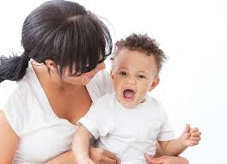 | *** BERÇÁRIO I-A  *Vídeo: Estimulação sensorial – falando sobre os pés.  You tube: o link será postado no grupo.  *Atividade prática:  Após assistir ao vídeo, hora de exercitar. Vamos estimular os pés dos bebês com bacia e grãos. Colocar feijão (ou outro tipo de grão como arroz ou milho) na bacia e deixar o bebê esfregar os pezinhos, percebendo e sentindo a textura.  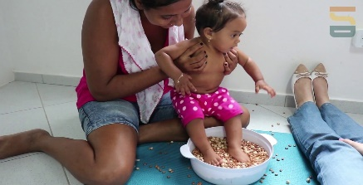 | *** BERÇÁRIO I-A  *Vídeo: Sentidos: o paladar do bebê  You tube: o link será postado no grupo.  *Atividade prática:  Hora de deixar o bebê deliciar e experimentar sabores diversos. Oferecer frutas, picadas, para que ele segure, coloque na boca e experimente diversos sabores. | *** BERÇÁRIO I-A  *Vídeo: Banho é bom/ Zis  * You tube: o link será postado no grupo.  *Atividade prática:  Hoje é dia de brincar com água e relaxar. Se tiver calor, pode utilizar a bacia e deixar o bebê brincar,  colocar brinquedos na água, repetir os nomes das partes do corpo, estimulando bastante.

